**2022年长沙市初中学业水平考试试卷**

**历史**

**注意事项：**

**1．答题前，请考生先将自己的姓名、准考证号填写清楚，并认真核对条形码上的姓名、准考证号、考室和座位号；**

**2．必须在答题卡上答题，在草稿纸、试题卷上答题无效；**

**3．答题时，请考生注意各大题题号后面的答题提示；**

**4．请勿折叠答题卡，保持字体工整、笔迹清晰、卡面清洁；**

**5．答题卡上不准使用涂改液、涂改胶和贴纸；**

**6．本学科为开卷考试，全卷共两道大题，考试时量60分钟，满分100分。**

**一、选择题（在下列各题的四个选项中，只有一项是最符合题意的。本大题共12小题，每小题4分，共48分）**

1. 依赖武力实现的政治统一并不能长久，只有文化的统一才有可能实现并维护政治统一。秦始皇巩固统一的措施中与材料主张一致的是（ ）

A. 北击匈奴 B. 统一文字 C. 南征越族 D. “罢黜百家，独尊儒术”

【答案】B

【解析】

【详解】根据“只有文化的统一才有可能实现并维护政治统一”并结合所学内容可知，统一文字是秦始皇在文化层面巩固统一的措施，与材料主张一致，B项正确；北击匈奴和南征越族都是军事措施，排除AC项；“罢黜百家，独尊儒术”是汉代的措施，排除D项。故选B项。

2. 在绘制“盛唐气象”主题历史手抄题时，某同学选择了下列素材，该同学侧重于展示盛唐（ ）

|  |
| --- |
| 来自波斯的马球  来自西域的胡旋舞  由印度佛曲改编的《霓裳羽衣曲》 |

A. 发达的交通 B. 繁荣的经济 C. 清明的政治 D. 兼容并包的文化

【答案】D

【解析】

【详解】根据“来自波斯”、“来自西域”、“来自印度”等信息可知这体现了唐王朝对外来文化的兼容并包，D项正确；材料体现的是唐朝兼容并包外来文化，和交通、经济以及政治无关，排除ABC项。故选D项。

3. 它是中国历史上版图最大的时期，对边疆地区实施了长时间和比较稳定的统治：它对边疆的管理更多地呈现出与内地一体化的趋向。材料描述的是（ ）

A. 汉朝 B. 隋朝 C. 唐朝 D. 元朝

【答案】D

【解析】

【详解】根据题干“它是中国历史上版图最大的时期”结合所学知识，元朝的版图是我国历史上最大的，今天的新疆、西藏、云南、东北的广大第七，台湾及其附属岛屿，都在元朝的统治范围之内，D项正确；汉朝、隋朝、 唐朝与“中国历史上版图最大的时期”不符，排除ABC项。故选D项。

4. 明朝鼎盛时期全国人口达到1亿多，乾隆末年全国人口发展到3亿顺治十八年，全国耕地面积549万余顷，到乾隆三十一年，全国耕地面积达到741万余顷。这反映了清前期（ ）

A. 社会经济迅速发展 B. 商品经济十分活跃 C. 实行闭关锁国政策 D. 君主专制进一步强化

【答案】A

【解析】

【详解】根据材料内容可知，清朝乾隆时期全国的人口和耕地面积都大大增加，这体现了社会经济的迅速发展，A项正确；清朝实行重农抑商政策，商品经济并不是十分活跃，排除B项；材料无法体现闭关锁国政策和君主专制的强化，排除CD项。故选A项。

5. 1896年春，谭嗣同写下《有感》一诗：世间无物抵春愁，合向苍冥一哭休。四万万人齐下泪，天涯何处是神州。”最可能引发谭嗣同发出这一感慨是（ ）

A. 鸦片战争 B. 第二次鸦片战争 C. 甲午中日战争 D. 八国联军侵华战争

【答案】C

【解析】

【详解】根据材料“1896年春、四万万人齐下泪”并结合材料可知，最可能引发谭嗣同发出这一感慨的是1894-1895年的甲午中日战争，C项正确；鸦片战争是1840-1842年，不符合题意，排除A项；第二次鸦片战争是1856-1860年，排除B项；八国联军侵华战争是1900-1901年，排除D项。故选C项。

6. 以下是武汉市喻桥乡贫农陈友汉在不同时期的家庭情况对比表。他家生产生活发生巨大变化的主要原因是（ ）

|  |  |  |
| --- | --- | --- |
|  | 新中国成立前 | 1953年 |
| 土地 | 极少 | 15亩多 |
| 农具 | 无 | 农具齐全 |
| 稻谷收成 | 350千克 | 1600千克 |

A. 土地改革 B. 农业合作化 C. 实施第一个五年计划 D. 实行家庭联产承包责任制

【答案】A

【解析】

【详解】结合所学内容可知，新中国成立之初，贫农陈友汉之所以能够获得土地和农具，获得粮食的丰收，主要是因为当时实行了土地改革，使他们获得了土地和农具，A项正确；农业合作化、一五计划和家庭联产承包责任制的实行都是在1953年之后，排除BCD项。故选A项。

7. 他是古希腊的伟大的哲学家，终生在探讨人的灵魂、美德和幸福等问题，他认为求得知识最好的办法是有系统的问和答，主张人应该“认识你自己”。材料描述的“他”是（ ）

A. 释迦摩尼 B. 孔子 C. 苏格拉底 D. 穆罕默德

【答案】C

【解析】

【详解】根据材料“古希腊的伟大的哲学家、认识你自己”并结合所学知识可知，是苏格拉底提出的言论。苏格拉底的思考转向人类社会，终生探讨人的灵魂、美德和幸福等问题。他指出，求得知识的最好办法是有系统的问和答；他提出“认识你自己”，所以材料中的“他”是苏格拉底，C项正确；根据题意可知，ABD与材料无关，排除。故选C项。

8. 日本历史上先后拜了两次老师，即古代的中国和近代的西方。其中向古代中国“拜师学艺”指的是（ ）

A. 柏里克利改革 B. 大化改新 C. 农奴制改革 D. 明治维新

【答案】B

【解析】

【详解】结合所学内容可知，日本古代向唐王朝学习实行了大化改新，B项正确；伯利克里改革是古代雅典城邦的改革，排除A项；农奴制改革是近代俄国的改革，排除C项；明治维新是日本近代的改革，排除D项。故选B项。

9. 印第安人指责他把欧洲的强盛带到了美洲，掠夺他们的财富，破坏他们的文化；欧洲人则认为他把欧洲文明传播到美洲，使落后的美洲走向文明。这一矛盾评价针对的是（ ）

A. 哥伦布“发现”美洲 B. 麦哲伦船队环球航行 C. 工业革命 D. 第二次工业革命

【答案】A

【解析】

【详解】结合所学内容可知，哥伦布率先抵达美洲大陆，开始了欧洲对美洲进行殖民掠夺的历史，客观上也将欧洲文明传播到美洲，A项正确；麦哲伦船队环球航行虽然抵达美洲，但这是在哥伦布发现美洲之后，排除B项；两次工业革命都是在哥伦布发现美洲之后，与题意不符，排除CD项。故选A项。

10. 斯大林认为，必须优先发展重工业，资本主义工业化是从轻工业开始的，社会主义则是从重工业开始；工业化必须高速度，因为帝国主义仇视社会主义，战争不可避免，需要建立起强大的物质基础。基于这一认识，苏联（ ）

A. 实施战时共产主义政策 B. 实施新经济政策 C. 实施两个五年计划 D. 成立“华约”组织

【答案】C

【解析】

【详解】根据“社会主义则是从重工业开始；工业化必须高速度，因为帝国主义仇视社会主义，战争不可避免，需要建立起强大的物质基础”并结合所学内容可知，斯大林时期为了优先发展重工业，加快社会主义工业化的建设，主要措施是通过实行五年计划，C项正确；战时共产主义政策和新经济政策的实施都是在斯大林时期之前，排除AB项；成立“华约”是为了应对美苏冷战，是在二战以后，排除D项。故选C项。

11. 2021年9月的一天，湖南省博物馆“汉风文化进校园”系列活动走进某中学，湖南省博物馆专家依托本省文物资源，从衣食住行等方面介绍了悠久灿烂的汉代文化。下列文物中最可能被介绍给学生的是（ ）

A. 四羊方尊 B. 皿方罍 C. 里耶秦简 D. 素纱禅衣

【答案】D

【解析】

【详解】根据“汉风文化”并结合所学内容可知，素纱禅衣是发现于湖南的汉代文物，符合题意，D项正确；四羊方尊和皿方罍是商代青铜器，里耶秦简是秦朝时期的竹简，都与“汉风文化”不符，排除ABC项。故选D项。

12. 他改进的造纸术不仅促进了中国文化的发展与传播，也为世界文明的发展做出了重要贡献。他是（ ）

A. 屈原 B. 蔡伦 C. 王船山 D. 魏源

【答案】B

【解析】

【详解】结合所学内容可知，中国古代改进造纸术的是蔡伦，B项正确；屈原、王船山和魏源都与改进造纸术无关，排除ACD项。故选B项。

**二、非选择题（本大题共4小题，其中13题10分，14、15、16每题14分，共52分）**

13. 历史在不断变革中旋螺式发展，阅读材科，回答问题。

材料一 中国在11世纪至13世纪发生了根本的社会变化。首先，文官政治取代唐朝的以地方藩镇为代表的军人政治。受到儒家教育的文人担任政府高级行政官员。其次，宋代的农业文明、城市文明和物质文明方面都取得很大成就。

——摘自库恩《宋代文化史》

材料二 著名历史学家王曾瑜先生曾指出，“自秦汉至明清，社会也有不少变动，例如自唐迄宋，日本学者称之为唐宋变革期。若与春秋、战国时期相比，则至多只能算是一个小变革期。”“只有春秋，战国时期，才是中国古代最大最重要的变革期。”

——摘编自李华瑞《20世纪中日“唐宋变革”观研究述评》

请回答：

对于中国古代的社会变革。材料一认为“宋代发生了根本的社会变化”。材料二认为“只有春秋、战国时期，才是中国古代最大最重要的变革期”。请选择其中一个观点，结合所学知识加以论述。要求：观点明确，史论结合、逻辑清晰、行文流畅。

【答案】示例1：宋代发生了根本的社会变化。宋代实行重文轻武的政策，科举制得到完善，文官政治取代了军人政治，君主专制和中央集权进一步加强；城市中的商业活动突破了时空限制，世俗文化兴起，市民阶层逐渐形成；海外贸易繁荣，政府设置了管理海外贸易的市舶司进行管理；出现了世界上最早的纸币—交子。  
示例2：只有春秋、战国时期，才是中国古代最大最重要的变革期。春秋战国时期，分封制和宗法制逐渐走向瓦解，周王室权威不再；铁犁牛耕出现，生产力水平提升，土地私有制逐渐确立，井田制瓦解；私学出现，百家争鸣促进了思想文化的繁荣。

【解析】

【详解】本题为开放性试题，没有固定答案，任选其中一个观点进行论述。如选择材料一的观点，即宋代发生了根本的社会变化。结合宋代政治、经济、社会文化等方面的变化展开阐述，主要是宋代实行重文轻武的政策，科举制得到完善，文官政治取代了军人政治，君主专制和中央集权进一步加强；城市中的商业活动突破了时空限制，世俗文化兴起，市民阶层逐渐形成；海外贸易繁荣，政府设置了管理海外贸易的市舶司进行管理；出现了世界上最早的纸币—交子。言之有理即可。选择材料二的观点展开阐述，言之有理亦可。

14. 理论源于实践并指导实践，没有科学的理论就不会有成功的实践。阅读材料，回答问题。

【新思想的传播】

材料一

|  |  |
| --- | --- |
| 1．凡为国人，男女一律平等，无上下贵贱之分。  2．生命自由及一切利益之事，皆属天赋之权利。  3．不得侵人自由，如言论、思想、出版等事。  4．中华共和国为自由独立之国。  ——摘自邹容《革命军》 | 由今以后，到处所见的，都是布尔什维主义战胜的旗。到处所闻的，都是布尔什维主义的凯歌的声。……试看将来的环球，必是赤旗的世界！  ——李大钊《布尔什维主义的胜利》 |

【新思想的实践】

材料二

|  |  |
| --- | --- |
| 人物资料卡1：  A__________，湖南长沙人。  主要事迹：  （1）参与组建华兴会和中国同盟会  （2）领导黄花岗起义  （3）参与发动“二次革命” | 人物资料卡2：  B__________，湖南桑植人，被誉为“两把菜刀闹革命”的元帅。  主要事迹：  （1）领导南昌起义  （2）领导洪湖和湘鄂西农民式装斗争  （3）开辟湘鄂西根据地 |

【新思想的发展】

材料三 近世各国所谓民权制度，往往为资产阶级所专有，适成为压迫平民之工具。若国民党之民权主义，则为一般平民所共有，非少数人所得而私也。

——摘自《中国国民党第一次全国代表大会宣言》

1928-1930年间，毛泽东撰写了《中国的红色政权为什么能够存在？》、《井冈山的斗争》，《星星之火，可以燎原》等系列文章，初步阐明了农村包围城市、武装夺取政权的理论，标志着毛泽东思想的初步形成。

——摘编自华东师范大学出版杜《高中历史》

请回答：

（1）根据材料一指出，邹容和李大钊关于中国前途的构想分别受到西方近代什么思想的影响？

（2）结合所学知识回答，材料二中的A、B两位历史人物是谁？

（3）根据材料三指出，孙中山和毛泽东对新思想发展创新的具体表现。综上，谈谈你对理论与实践相互关系的认识。

【答案】（1）邹容：自由民主思想；李大钊：马克思主义思想。

（2）A、黄兴；B；贺龙。

（3）孙中山：主张平等的民权；毛泽东：提出农村包围城市，武装夺取政权的道路。实践是理论的基础，理论推动实践的发展。

【解析】

【详解】（1）根据“男女一律平等，无上下贵贱之分”、“中华共和国为自由独立之国”等信息可知邹容受到西方自由平等思想的影响；根据“都是布尔什维主义战胜的旗。到处所闻的，都是布尔什维主义的凯歌的声”等信息可知李大钊是受马克思主义的影响。

（2）根据“参与组建华兴会和中国同盟会”、“领导黄花岗起义”等信息可知A是黄兴；根据“湖南桑植人，被誉为‘两把菜刀闹革命’的元帅”等信息可知B是贺龙。

（3）根据“若国民党之民权主义，则为一般平民所共有，非少数人所得而私也”可知孙中山对新思想的发展创新体现在主张平等的民权；根据“初步阐明了农村包围城市、武装夺取政权的理论”可知毛泽东对新思想的发展创新体现在提出提出农村包围城市，武装夺取政权的道路。综合材料内容和所学可知，实践是理论的基础，理论推动实践的发展。

15. 两次世界大战给人类带来灾难的同时，也引起人类的反思。阅读材料，回答问题。

材料一 《第一次世界大战欧洲战场形势图》

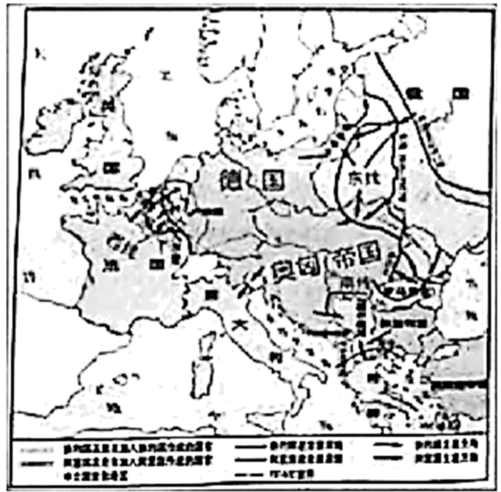

——人教版《世界历史》九年级下册

材料二 第二次世界大战中的中国抗战

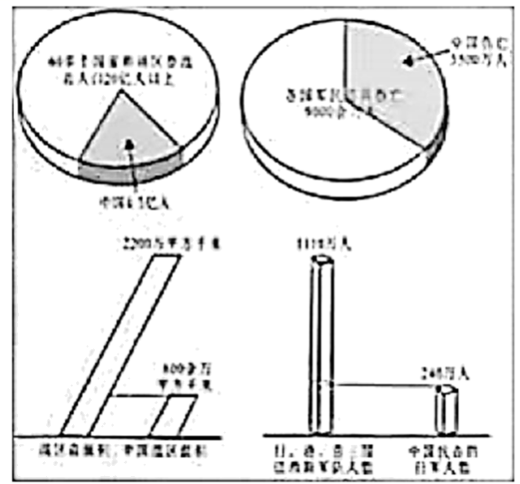

——中国地图出版社《历史地图册)

材料三

|  |
| --- |
| 1942年 |
| 1月1日 △美国、英国、苏联、中国、古巴、捷克斯洛伐克、希腊、印度等26个国家的代表，在华盛顿签署了《联合国家宣言》。签约国政府保证运用全部军事力量与经济资源打败法西斯轴心国及其仆从国，保证不与轴心国合作，不单独缔结停战协定或合约。  3月4日 △美国中将史迪威抵达重庆，就任中国战区美军司令兼中国战区参谋长。 |

——摘编自《中国抗日战争图志》

请回答：

（1）仔细观察《第一次世界大战欧洲战场形势图》，从地理位置角度分析同盟国集团作战的优势和劣势。

（2）根据材料二分析，中国战场是世界反法西斯战争东方主战场的依据有哪些？

（3）材料三《中国抗日战争图志》记录了发生在1942年哪两个史事？综上，当面临战争威胁或伤害时人类应该如何应对？

【答案】（1）优势是位置相邻，可以形成整体；劣势是可能受到英、法、俄的夹击攻势。

（2）中国参战人口占世界参战总人口的七分之一，参战人口多；中国伤亡人数达3500万，占各国军民总共伤亡人数三分之一多，伤亡人数多；中国战区面积达600余万平方千米，占世界战区总面积的四分之一多，战区面积大；中国抗击的日军人数达240万，占法西斯军队总数的五分之一多，牵制的法西斯军队多。

（3）《联合国家宣言》签订，世界反法西斯同盟正式形成；美国支援中国抗日，中国远征军入缅作战。面对战争，全世界爱好和平人们应该联合起来，共同应对战争的威胁，维护世界的和平。

【解析】

【小问1详解】

根据材料一《第一次世界大战欧洲战场形势图》分析可知，同盟国优势是位置相邻，可以形成整体；劣势是可能受到英、法、俄的夹击攻势。

【小问2详解】

根据材料二“第二次世界大战中的中国抗战”分析可知，中国参战人口占世界参战总人口的七分之一，参战人口多；中国伤亡人数达3500万，占各国军民总共伤亡人数三分之一多，伤亡人数多；中国战区面积达600余万平方千米，占世界战区总面积的四分之一多，战区面积大；中国抗击的日军人数达240万，占法西斯军队总数的五分之一多，牵制的法西斯军队多。这些都是中国战场成为世界反法西斯战争东方主战场的依据。

【小问3详解】

根据材料三和所学知识可知，1942年，26个国家代表在美国华盛顿签订了《联合国家宣言》，世界反法西斯同盟正式形成；反法西斯同盟成立后，美国支援中国抗日，同时1942年，中国远征军入缅作战，与英美共同打击日本侵略者。综合材料我们可以明白，面对战争，全世界爱好和平的人们应该联合起来，共同应对战争的威胁，维护世界的和平。

16. 20世纪，不同社会性质的国家在解决各自所面时的问题时相互借鉴，不断创新与调整经济体制。阅读材料，回答问题。

材料一 经济大危机中的美国

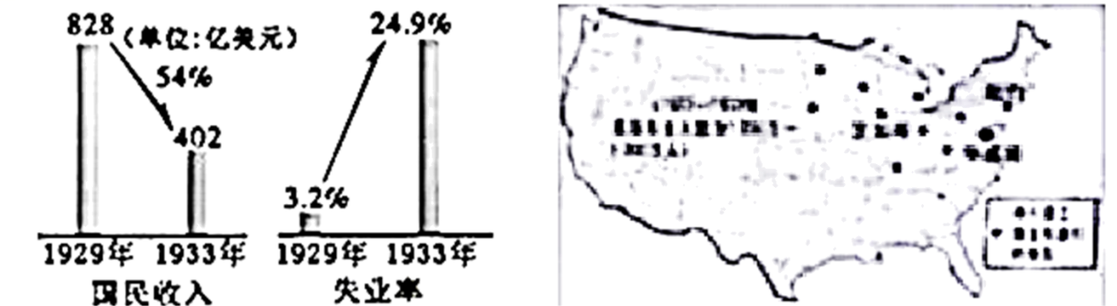

——中国地图出版社《历史地图册》

材料二 我国建国三十五年来所发生的深刻变化，已经初步显示出社会主义制度的优越性。但必须指出……政企职责不分，条块分割，国家对企业管得过多过死，忽视商品生产、价值规律和市场的作用，分配中平均主义严重……严重压抑了企业和广大职工群众的积极性、主动性和创造性，使本来应该生机盎然的社会主义经济在很大程度上失去了活力。

——摘自《中共中央关于经济体制改革的决定》

材料三 邓小平指出：在管理方法上要特别注意克服官僚主义，要学会用经济的方法管理经济；在管理制度上当前要特别注意加强责任制；在经济政策上，要允许一部分地区、一部分企业、一部分工人农民，由于辛勤努力成绩大而收入先多一些，生活先好起来。

——摘编自王桧林主编《中国现代史》

请回答：

（1）根据材料一分析，1929-1933年美国面临哪些社会问题？为解决这些问题，该国通过哪一改革加强了国家对经济的宏观干预？

（2）根据材料二概括，当时我国经济建设出现了什么问题？结合材料三以城市改革为例，谈谈我国在管理方法、管理制度和经济政策等方面进行了怎样的调整？

（3）上述经济体制的调整对我国今后的经济建设有何启示？

【答案】（1）国民收入下降；失业率剧增；罗斯福新政。

（2）问题：政企职责不分，国家对企业统得过死；忽视商品生产、价值规律和市场作用；分配中平均主义严重。用经济的方法管理经济；对国有企业实行政企分开，逐步扩大企业的生产经营自主权，实行经营责任制；实行按劳分配原则，多种分配方式并有的制度。

（3）计划、市场都是发展经济的手段；经济建设一定要从本国国情出发；要不断改革，用于创新。（言之有理即可）

【解析】

【小问1详解】

根据材料一“经济大危机中的美国”可以看出，1929年——1933年美国面临的社会问题有：国民收入下降；失业率剧增；为了解决这些问题，美国通过罗斯福新政加强国家对经济的宏观干预。

【小问2详解】

根据材料二“……政企职责不分，条块分割，国家对企业管得过多过死，忽视商品生产、价值规律和市场的作用，分配中平均主义严重……”可得出当时我国经济建设出现的问题：政企职责不分，国家对企业统得过死；忽视商品生产、价值规律和市场的作用；分配中平均主义严重。根据材料三“在管理方法上要特别注意克服官僚主义，要学会用经济的方法管理经济；”结合所学知识，可得出我国在管理方法上，用经济的方法管理经济；根据材料三“在管理制度上当前要特别注意加强责任制；”可得出在管理制度上对国有企业实行政企分开，逐步扩大企业的生产经济自主权，实行经营责任制。根据材料三“在经济政策上，要允许一部分地区、一部分企业、一部分工人农民，由于辛勤努力成绩大而收入先多一些，……”结合所学知识，在经济政策上，实行以按劳分配为主，多种分配方式并存的制度。

【小问3详解】

本问是开放性题目，言之有理即可。如：计划、市场都是发展经济的手段；经济建设一定要从本国国情出发；要不断改革，用于创新。